*销售相关问题
？查重有什么作用
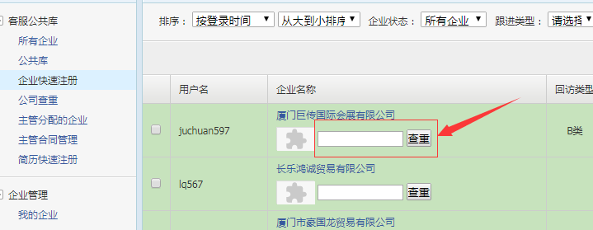

？刷新职位有什么作用？
